***Лабораторная работа №1***

Поважный Виталий Евгеньевич РИС-22-1б

**Подключение по NAT**

1. В VirtualBox создаем виртуальную машину с образом диска Minix
2. В Настройках выбираем вкладку Сеть -> выбираем тип подключения: NAT
3. В вкладке дополнительно нажимаем проброс портов, имя ssh порт хоста – 2222 порт гостя – 22

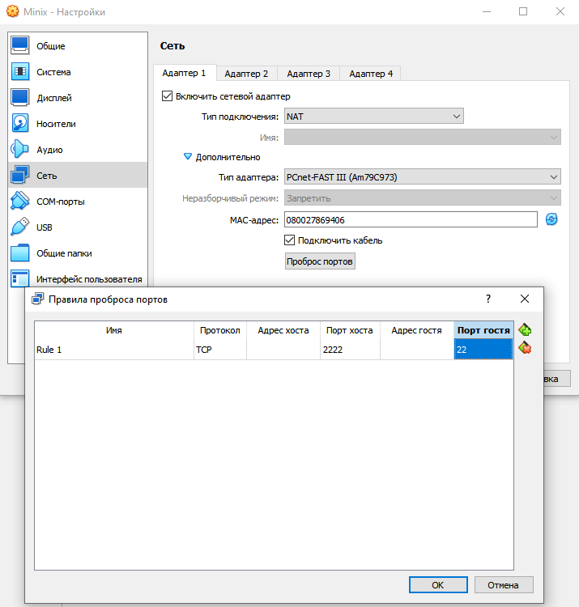

1. При запуске Minix выбираем опцию 2 после чего вводим логин:root пароль 123qwe
2. В самом Minix вводим команду netconf выбираем пункт 9, после этого на вопрос configure asing DHCP оr manually? Выбираем пункт 1

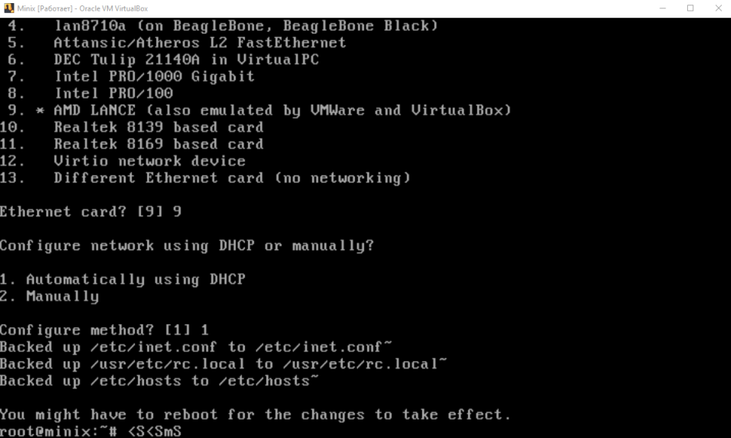

1. Подключение к виртуальной машине с помощью терминала на host-машине.

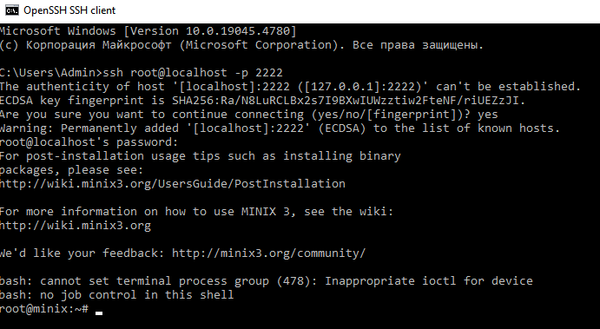

**Подключение через Сетевой мост**

1. В oracle vm создать клон виртуальной машины, выполняем полное клонирование. И в типе подключения выставляем: Сетевой мост.

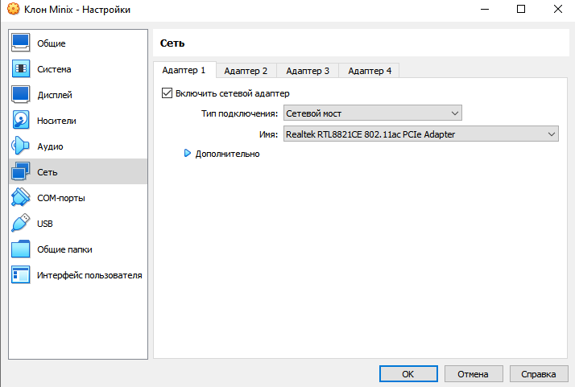

1. Аналогично первому способу в главной машине прописываем айпи, который узнаём через команду *ifconfig*.

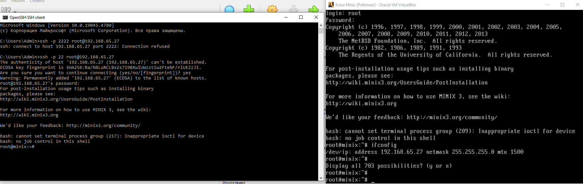

**Подключение между двумя виртуальными машинами**

1. В oracle vm создать два клона виртуальной машины, выполняем полное клонирование. И генерируем новые MAC-адреса всех сетевых адаптеров.
2. Для клонов нужно создать общий виртуальный адаптер хоста, чтобы объединить их в одну сеть
3. Проверяем второго клона, находясь на первом клоне

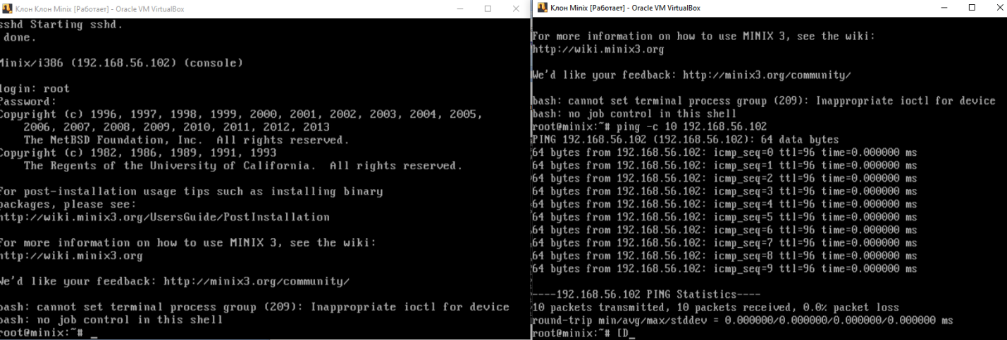

1. Проверяем первого клона, находясь на втором клоне

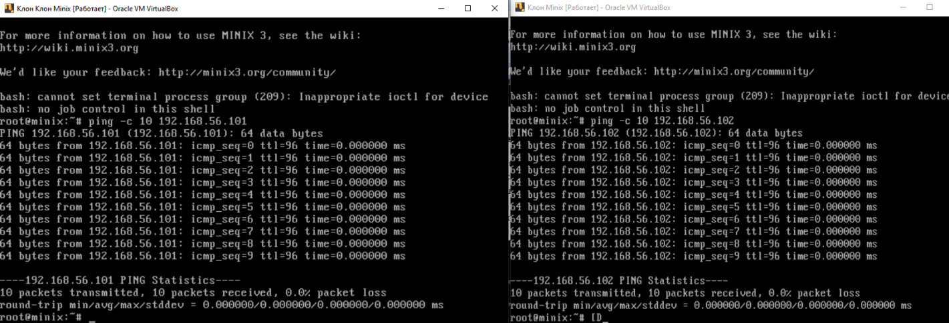

1. Создаем testfile, чтобы продемонстрировать отличие дисков:

